Správa o činnosti pedagogického klubu

- Prioritná os | Vzdelávanie
- Špecifický cieľ | 1.1.1 Zvýšiť inkluzívnosť a rovnaký prístup ku kvalitnému vzdelávaniu a zlepšiť výsledky a kompetencie detí a žiakov
- Prijímateľ | Gymnázium
- Názov projektu | Gymza číta, počíta a báda
- Kód projektu ITMS2014+ | 312011U517
- Názov pedagogického klubu | SLOVGYMZA
- Dátum stretnutia pedagogického klubu | 06.06.2022
- Miesto stretnutia pedagogického klubu | Gymnázium, Hlinská 29, Žilina
- Meno koordinátora pedagogického klubu | Lenka Štalmachová
- Odkaz na webové sídlo zverejnenej správy | www.gymza.sk

- Manažérske zhrnutie:
krátka anotácia, kľúčové slová

čitateľská gramotnosť; čitateľské zručnosti žiakov, kľúčové pojmy, efektivita učenia sa, motivácia žiakov; komunikačné zručnosti žiakov; pracovný list; umelecká a vecná literatúra; analýza a interpretácia umeleckého text; čitateľské postupy Prezeraj – pýtaj sa – prečítaj – odpovedz – zopakuj, postupnosť krokov, štylizácia otázok, súvislý a nesúvislý text, opakovanie; Riadené (štruktúrované) čítanie, otázky a odpovede, rozhovor, dôkazy; Porovnaj a rozlíš, výroky, tabuľka, porovnanie vedomostí; kooperatívne vyučovanie; zážitkové učenie; workshop čitateľských stratégií
- Hlavné body, témy stretnutia, zhrnutie priebehu stretnutia:

- Vyhodnotenie workshopu čitateľských stratégií pre vyučujúcich SJL na stredných školách
- Členky PK SLOVGYMZA v 2.polroku školského roka 2021/2022 plánovali realizovať workshop čitateľských stratégií, ktorý chceli v rámci Dňa otvorených dverí ponúknuť záujemcov spomedzi vyučujúcich SJL aj iných predmetov na základných školách; vzhľadom na nepriaznivú epidemiologickú situáciu sa rozhodli, že bude realizovaný online prostredníctvom platformy MS Teams v mesiacoch marec – apríl 2022; členky PK SLOVGYMZA - K. Červencová a L. Štalmachová si pripravili dva samostatné online workshopy, v rámci ktorých mali byť realizované spoločné aktivity: prezentácia vybraných čitateľských stratégií a postupov a prezentácia metód kooperatívneho vyučovania a metód zážitkového učenia; L. Štalmachová si v rámci svojho workshopu naplánovala analýzu a interpretáciu vecných textov a K. Červencová si v rámci svojho workshopu si naplánovala analýzu a interpretáciu umeleckých textov
- Objektívne i objektívne príčiny viedli členky PK SLOVGYMZA k presúvaniu termínu realizácie workshopu na jún 2022, v máji 2022 odoslali mailom pozvánku pre vyučujúcich SJL na základné školy v okrese Žilina:

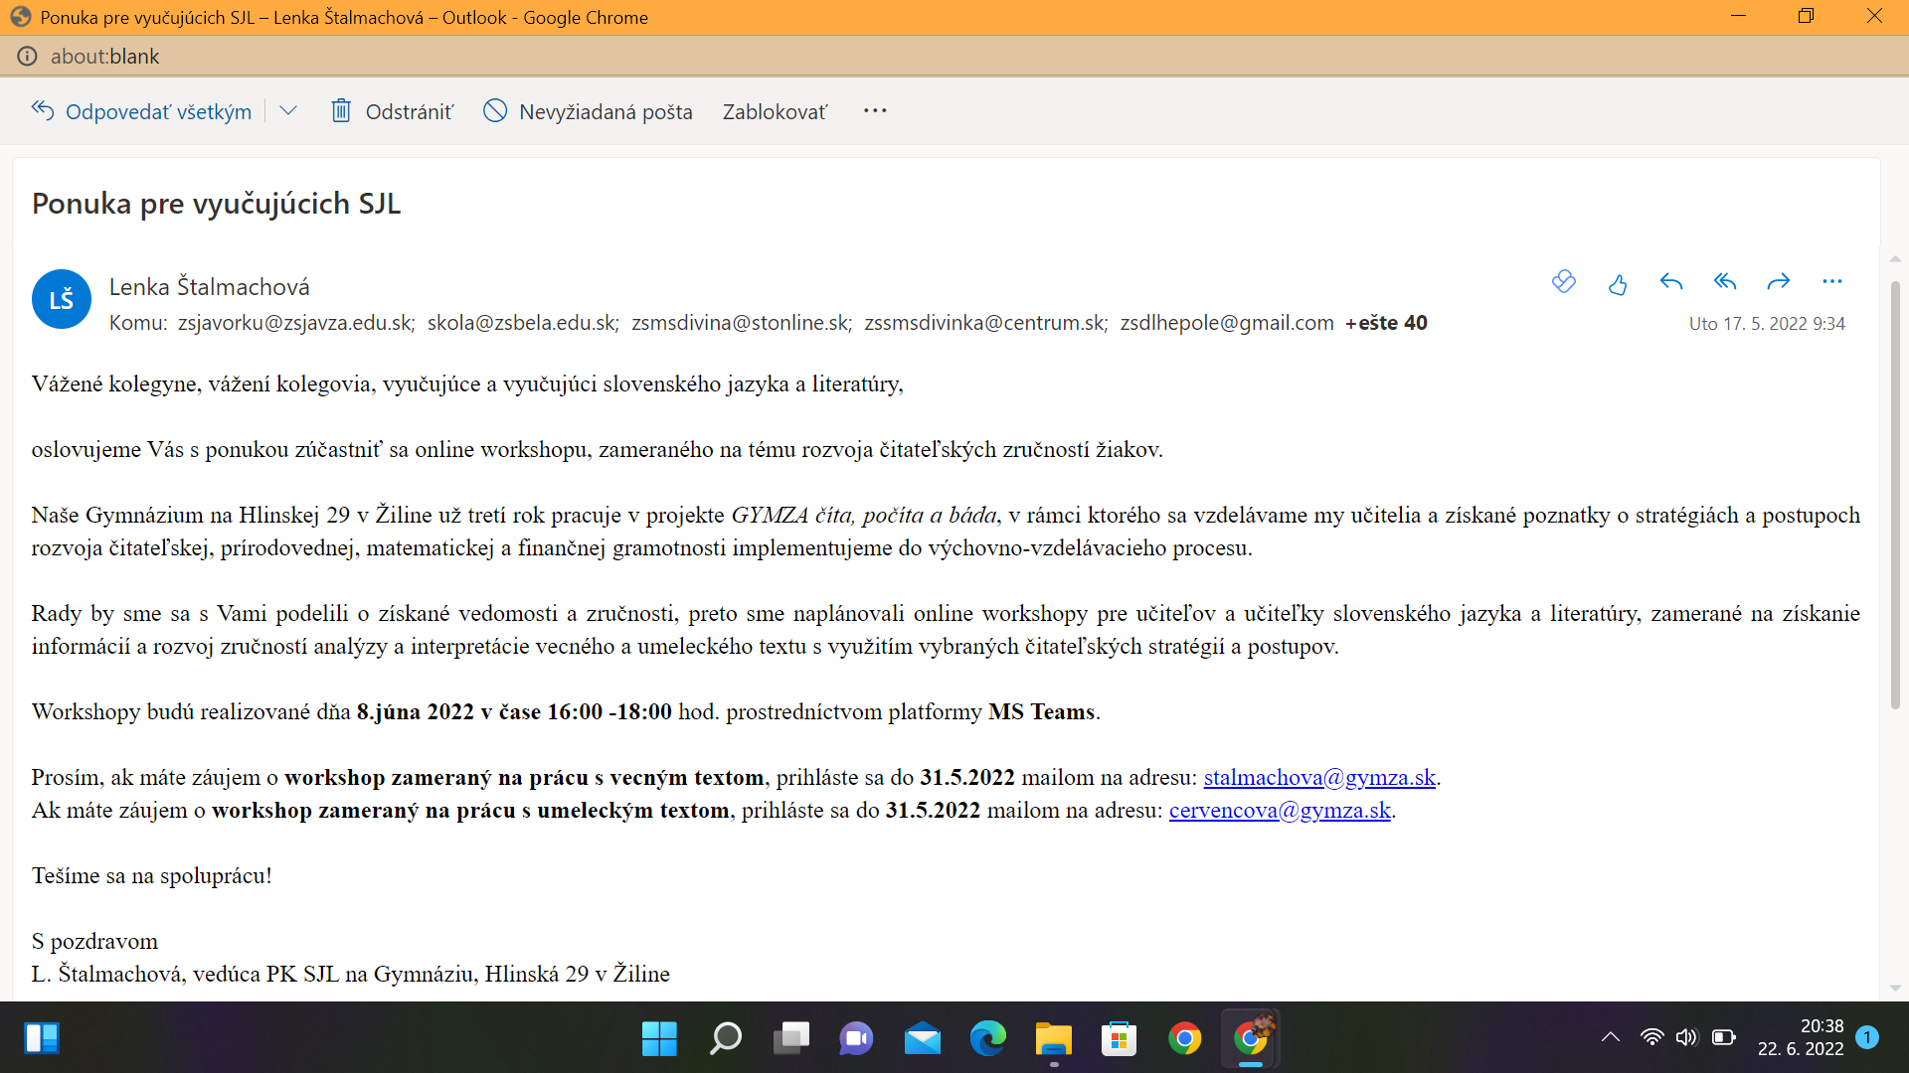

- V ponúkanom termíne sa prihlásil mimoriadne nízky počet záujemcov, preto bola realizácia workshopu v pôvodnom termíne zrušená a presunie sa do budúceho školského roku, ideálne podľa pôvodného plánu sme sa rozhodli realizovať ju v priestoroch školy počas Dňa otvorených dverí

- Zhromaždenie vypracovaných pracovných listov s aplikáciou vybraných čitateľských stratégií, metód a postupov
- členky PK SLOVGYMZA pokračovali v hodnotení a výbere vypracovaných, overených i ešte neoverených pracovných listov, zameraných na implementáciu čitateľských stratégií a postupov, ktoré pripravovali v priebehu uplynulých školských rokov
- postupne vytvárali banku úloh, ktorú sa na predošlých stretnutiach v máji rozhodli zdieľať prostredníctvom platformy MS Teams
- sústredili sa na pracovné listy, zamerané na implementáciu čitateľských postupov Prezeraj – pýtaj sa – prečítaj – odpovedz – zopakuj; Riadené (štruktúrované) čítanie; Porovnaj a rozlíš, postupy kooperatívneho vyučovania a formy zážitkového učenia

Z pripravených pracovných listov vybrali napríklad uvedené nižšie:

Slovenský jazyk a literatúra 1.ročník
PL Vzťahy medzi lexikálnymi významami slov
Práca s vecným textom z učebnice Caltíková, M. a kol.: Nový Slovenský jazyk pre stredné školy 1. Bratislava: Orbis Pictus Istropolitana, 2019, s.94 - 98
Implementácia čitateľského postupu Prezeraj – pýtaj sa – prečítaj – odpovedz – zopakuj
- jadro uvedeného čitateľského postupu tvoria otázky, ktoré sformuluje žiak, v procese čítania hľadá na odpovede na svoje otázky, odpovede si potom ešte zopakuje, aby si čo najlepšie zapamätal nové informácie
- postup prebieha v postupných krokoch:
Prezeraj – žiaci si čítajú len nadpisy a podnadpisy, prípadne tučným písmom
zvýraznené slová v jednotlivých odsekoch
Pýtaj sa – žiaci tvoria otázky, napríklad aj preformulovaním nadpisov: napríklad: Čo je to viacvýznamovosť, ktoré slová sú viacvýznamové? Aký je rozdiel medzi metaforou a metonymiou? Čo sú homonymá? Aký je rozdiel medzi homonymami a viacvýznamovými slovami? Čo sú synonymá, antonymá, paronymá?
Prečítaj – žiaci si čítajú text po jednotlivých častiach, pričom sa zameriavajú na otázky, vytvorené v predchádzajúcom kroku, zameriavajú sa aj na doplnkové informácie (definície v žltých rámikoch, konkrétny príklad zo slovnej zásoby, ukážky, atď.)
Odpovedz – žiaci odpovedajú na vytvorené otázky, zapisujú si ich formou konspektu
Zopakuj si – žiaci odpovedajú na každú otázku so zatvorenou učebnicou a zatvoreným zošitom
- uvedený čitateľský postup ponúka žiakom v 1.ročníku vhodný postup pre štúdium odbornej literatúry v každom vyučovacom predmete

Slovenský jazyk a literatúra 2.ročník
PL Krátka epická próza. B. Slančíková- Timrava: Ťapákovci
Práca s umeleckým textom z učebnice Ihnátková, N. a kol.: Čítanka pre 2.ročník gymnázií a stredných škôl. Bratislava: Litera, 1997. s.260 – 262.
Implementácia čitateľského postupu Riadené (štruktúrované) čítanie
- pred implementáciou uvedeného čitateľského postupu učiteľ rozdelí zvolený text na štyri časti, ku každej pripraví vhodné otázky;
- prvá časť (1. a 2.odsek); otázky: V akom ročnom období začína príbeh novely? Akými obrazmi autorka zobrazuje toto ročné obdobie? Čo robia chlapi v rodine Ťapákovcov? Prečo váhajú v otázke začatia jarných prác?, atď.;
- druhá časť (3. a 4.odsek); otázky: Koľko ľudí býva v chalupe Ťapákovcov? Aké sú medzi nimi príbuzenské vzťahy? Kto riadi domácnosť Ťapákovcov? Aký je vzťah medzi švagrinami Iľou a Ančou? Prečo sa Iľa pokladá za dôležitejšiu od statných?
- tretia časť (dialóg v chalupe Ťapákovcov, s.261); otázky: Akú zmenu presadzuje Iľa na gazdovstve Ťapákovcov? Kto z rodiny Iľu zosmiešnil? Prečo sa Iľa hnevá na chlapov Ťapákovcov? Ako sa Iľa správa k Anči?
- Štvrtá časť (dialóg v chalupe Ťapákovcov, s.262); otázky: K čomu vyzýva Iľa Ťapákovcov? Akými argumentami ich chce presvedčiť? Ako reaguje na jej slová Anča? Ako reagujú na jej slová ostatní Ťapákovci? Aký životný postoj Ťapákovcov vyjadrila autorka myšlienkou: „Úplná nedbalosť a flegma lipela im na dušiach.“ ?
- po prečítaní každej časti textu učiteľ vedie rozhovor so žiakmi na základe pripravených otázok
- pred čítaním nasledujúcej časti vytvárajú žiaci predpovede o jej obsahu a potvrdzujú ich dôkazmi z už prečítaných častí.
- Žiaci si v priebehu čítania zapisujú poznámky: vo forme osnovy dej, súčasne si vypisujú charakteristické vlastnosti postáv a to, ako sa prejavujú; na záver čítania si sformulujú a zapíšu interpersonálne konflikty z ukážky;

Slovenský jazyk a literatúra 3.ročník
PL Veľká epická próza. J. Cíger – Hronský: Jozef Mak
Implementácia zážitkovej metódy Aleja
- Pred realizáciou uvedenej aktivity si žiaci individuálne prečítali román Jozef Mak; v rámci vyučovacích hodín analyzovali vybrané ukážky z románu
- Aleja – žiaci v triede upravia lavice a stoličky, vytvoria uličku ( postavia sa do dvoch radov oproti sebe a medzi nimi zostane medzera široká asi 1,5m); vzniknutou alejou prechádza jeden žiak ako Jozef Mak, ktorý kráča za rakvou svojej ženy July; žiaci stojaci v rade vpravo predstavujú racionálne myšlienky, ktoré mu môžu hovoriť dedinčania alebo o ktorých môže premýšľať sám Jozef Mak; žiaci v rade vľavo vyjadrujú emócie, ktoré prežívajú dedinčania alebo sám Jozef Mak; môžeme sa dohodnúť, že najskôr žiaci v aleji vyjadrujú Jozefove myšlienky a emócie, potom zasa názory a pocity dedinčanov;
- Postava Jozefa Maka prechádza alejou z jednej strany na druhú, počúva, čo jej hovoria a reaguje na ostatných žiakov (prihovára sa im, pýta sa ich, obhajuje sa a pod.)

Slovenský jazyk a literatúra 4.ročník
PL Vývin slovenského jazyka. Kodifikácia slovenského spisovného jazyka
Práca s vecným textom z učebnice Caltíková, M. a kol.: Slovenský jazyk pre stredné školy 4. Bratislava: Orbis Pictus Istropolitana, 2009, s.52 - 57
Implementácia čitateľského postupu Porovnaj a rozlíš
- pred prečítaním vybraného textu si žiaci prečítajú výroky, ktoré pripraví učiteľ
a zapíše ich do tabuľky; výroky súvisia s obsahom textu, ktorý budú neskôr čítať:
Výroky:
- Praslovančina obsahovala hlásky, ktoré sa v dnešnej slovenčine nezachovali.
- Staroslovienčina sa používala ako liturgický a literárny jazyk na Veľkej Morave.
- Staroslovienčina prebrala niektoré prvky západoslovanského jazyka,
používaného na Veľkej Morave.
- V stredoveku sa ako neoficiálny jazyk pri náboženských rituáloch používala aj
slovenčina.
- Čeština sa na územie Slovenska dostala prostredníctvom študentov Karlovej
Univerzity v Prahe.
- V 16. – 17.storočí sa na našom území rozvíjala kultúrna slovenčina - nadnárečová, ale ešte nekodifikovaná podoba jazyka.
- A. Bernolák uzákonil diakritický pravopis.
- Ľ. Štúr kodifikoval aj grafémy ľ, ä, ô, y.
- Na konci 19.storočia sa stal základom pre kodifikáciu syntaxe spisovnej slovenčiny tzv. martinský úzus.
- V medzivojnovom období plnil funkciu kodifikačnej príručky slovenčiny časopis Slovenská reč.
Pred čítaním textu:
- do stĺpca JA zapisujú žiaci odpoveď áno alebo nie podľa toho, čo už vedia alebo čo odhadujú v súvislosti s výrokom
Po prečítaní textu:
- žiaci opäť vrátia k tabuľke a vyplnia stĺpec TEXT odpoveďou áno alebo nie na základe poznatkov uvedených v texte alebo z neho vyvodených
Na záver žiaci porovnávajú obidva stĺpce, t. j. to, čo vedeli pred prečítaním textu a čo
sa naučili pomocou textu; táto etapa je v celom postupe kľúčová, pretože žiak
vyhodnocuje svoje učenie porovnaním s tým, čo vedel na začiatku vyučovacej
hodiny, resp. pred čítaním textu.

- Závery a odporúčania:

- Členky PK SLOVGYMZA diskutovali o výsledkoch aplikácie pripravených pracovných listov, zameraných na využitie čitateľských postupov Prezeraj – pýtaj sa – prečítaj – odpovedz – zopakuj; Riadené (štruktúrované) čítanie; Porovnaj a rozlíš, postupy kooperatívneho vyučovania a formy zážitkového učenia.

- Členky PK SLOVGYMZA zhodnotili využiteľnosť vybraných čitateľských postupov: čitateľské postupy Prezeraj – pýtaj sa – prečítaj – odpovedz – zopakuj a Porovnaj a rozlíš sú vhodné najmä na prácu s vecnými textami, čitateľský postup Riadené čítanie sa dá dobre využiť aj pri práci s umeleckými textami. Postupy zážitkového učenia a kooperatívneho vyučovania mimoriadne motivujú žiakov k samostatnej práci.

- Členky PK SLOVGYMZA vybrali súbor najlepšie pripravených a overených pracovných listov, zameraných na využitie čitateľských postupov Prezeraj – pýtaj sa – prečítaj – odpovedz – zopakuj; Riadené (štruktúrované) čítanie; Porovnaj a rozlíš, postupy kooperatívneho vyučovania a formy zážitkového učenia.

- Členky PK SLOVGYMZA potvrdili zdieľanie pracovných listov prostredníctvom platformy MS Teams. L. Štalmachová, K. Červencová a H. Krajčovičová nazdieľajú do priečinkov v MS Teams vybraté pracovné listy.
Z: V texte T: 30.6.2022

14. Vypracoval (meno, priezvisko) | Katarína Červencová
15. Dátum | 06.06.2022
16. Podpis
17. Schválil (meno, priezvisko) | Lenka Štalmachová
18. Dátum | 06.06.2022
19. Podpis

Príloha:
Prezenčná listina zo stretnutia pedagogického klubu

Príloha správy o činnosti pedagogického klubu

Prioritná os: | Vzdelávanie
Špecifický cieľ: | 1.1.1 Zvýšiť inkluzívnosť a rovnaký prístup ku kvalitnému vzdelávaniu a zlepšiť výsledky a kompetencie detí a žiakov
Prijímateľ: | Gymnázium
Názov projektu: | Gymza číta, počíta a báda
Kód ITMS projektu: | 312011U517
Názov pedagogického klubu: | SLOVGYMZA

PREZENČNÁ LISTINA

Miesto konania stretnutia: Gymnázium, Hlinská 29, Žilina
Dátum konania stretnutia: 06.06.2022
Trvanie stretnutia: od 16:00 hod.do 19:00 hod.

Zoznam účastníkov/členov pedagogického klubu:
č. | Meno a priezvisko | Podpis | Inštitúcia
1. | Anna Blunárová |  | Gymnázium, Hlinská 29, Žilina
2. | Katarína Červencová |  | Gymnázium, Hlinská 29, Žilina
3. | Helena Krajčovičová |  | Gymnázium, Hlinská 29, Žilina
4. | Lenka Štalmachová |  | Gymnázium, Hlinská 29, Žilina

